佛山市顺德区恒领电器有限公司

文件名称： | 返工管理规定操作指南

文件编号： | HL-ZG-013

版 本 号： | A/0

生效日期： | 2026-03-21

适用范围： | 恒领电器有限公司

受控正本 |  | 受控副本

编制： | 整改组 | 日期： | 2026-03-21

审核： |  | 日期：

批准： |  | 日期： | 2026-03-21

文件修改情况记录
版本号 | 修改内容 | 修改 | 审核 | 审批 | 日期
A/O | 新版 | 无 | 整改 |  | 2026-03-21
一、返工单的规范填写与存储管理
- 基础信息栏
需明确填写产品名称、型号规格、生产批次、订单号，需返工成品的外箱唛头图及返工数量，其中"返工原因"需详细描述问题现象（如"耐压，业务返工贴纸"）、发现环节（如"客户验货"）及初步判定责任方（如"业务返工FBA"）。
- 返工内容栏
应逐条列出具体返工操作，及清晰的返工明确信息如图：
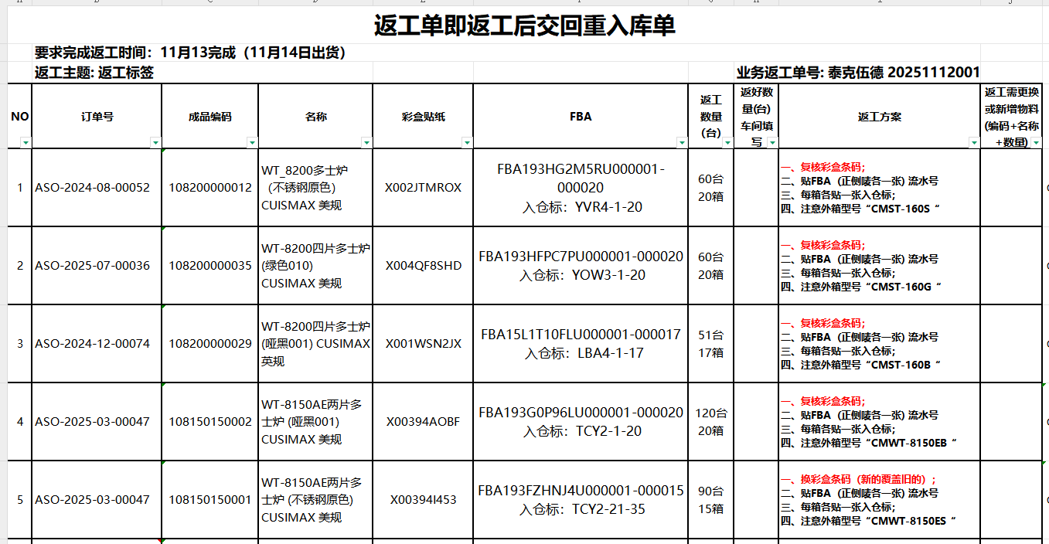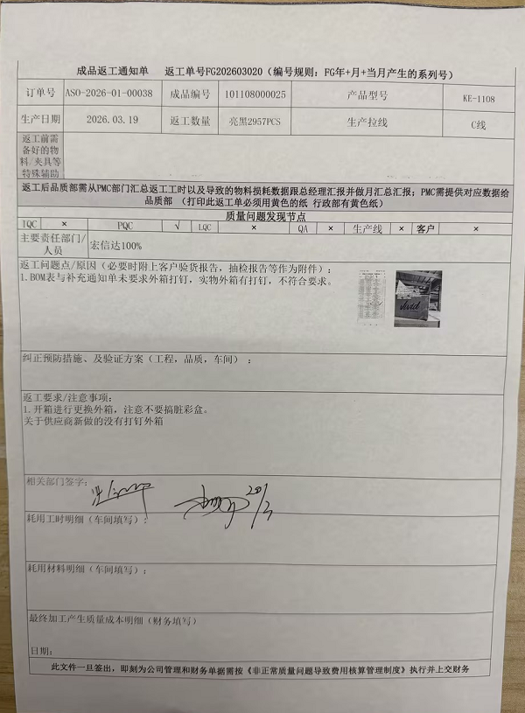
业务返工及产品质量问题返工单信息
- 审批流程
需经生产主管、PMC或者业务主管签字确认，涉及客诉返工的需附加客户投诉单号及处理意见，原件由生产部专人保管，按月份交财务审核（包括业务要求返工的FBA）
（二）文档存储要求及发布方式（所有返工包括业务返工的）
- 电子档案
返工单扫描件需上传至企业微信系统"产品返工管理"模块，命名格式为"返工单号--日期"（例：返工单号FG202603020（编号规则：FG年+月+当月产生的系列号））。
- 纸质档案
原件由生产部专人保管，按月份交财务审核。
- 返工操作方式
第1种： 结构性拆机（需要拆机的、包含半成品结构返工）
A、涉及到结构性返工的，方能正式经过工程提供返工方案和流程，并需要试产（即试返工30台）经品质及生产评估合格才正式返工。该类返工需同时考虑效率及减少返工损耗
B、.结构性返工则需规范操作步骤：首先核对物料清单及返工单，确认包装标识与订单一致；其次采用"分层拆解法"，先拆除外层防护，再逐层处理内包装，防止部件散落或损坏。
C.拆包前检查包装完整性，拆包后核对物料型号与数量，确保与返工单匹配。同时，针对易损件需使用专用拆包工具，如防静电镊子、缓冲垫等，降低损耗率，提升后续装配环节效率，为车间生产提供稳定保障。
D.每一板车间拉长及品质人员核对产品与订单要求返工单信息是否一致，防止拉错货物。
E.该类返工需执行公司首样和首板检验管理制度
F、如果涉及跨境电商定单需同步返贴条码或FBA外箱贴纸的，需同步执行如下第3种的返工管理规定。
第2种 综合外观功能返工（不需拆机但需拆包装过线检查及打包装）
- 此类返工流程由车间确定
B、每一板车间拉长及品质人员核对产品与订单要求返工单信息是否一致，防止拉错货物。
C、该类返工需执行公司首样和首板检验管理制度
D、如果涉及跨境电商定单需同步返贴条码或FBA外箱贴纸的，需同步执行如下第3种的返工管理规定。

第3 种 仅返贴纸条码、外箱FBA 或外箱贴纸但不拆彩盒的业务返工
1. 作业对象：仅针对外箱或最小销售包装外部的临时贴纸（如物流面单、旧SKU条码、FBA、易碎贴等）注意 返工条码 旧条码要先写出来。
2. 常见动作：
· 撕标：撕掉旧条码。
· 覆盖：在旧条码上覆盖新的正确条码。
· 清洁：清除残留的不干胶痕迹。
3. 确认彩盒原封口（如防伪标、圆形胶贴）是否完好。如果完好，坚决不拆；如果本身已破损，需请示是否按异常处理。（确认产品信息及首件的必须按彩盒原封口处理好）
4. 贴新条码时，必须完全覆盖旧条码，或确保旧条码无法扫描，防止终端扫描出两个不同结果。
5.彩盒有返工的必须要过终端扫描仪器；FBA 外箱返工的，每箱需核对正确
6.返彩盒条码的必须每一箱都要拆一台机查看（产品颜色，型号、规格‘电源线是否相符）；如果只是返外箱贴纸的，必须都需抽十分之一箱同时确保每板抽两箱（不足10箱的至少抽1箱），拆一台机查看（产品颜色，型号、规格‘电源线是否相符）并查看。如该返工有200箱，则至少抽看20箱货里边的每箱一个台机查看。
7.品质安排人员全程监督。
备注： 返工的板头纸管理按板头纸管理规定执行。
产品条码与FBA 条码返工或者在制连续生产使用的操作，管理难度比常规定单大，而出错后发出货物给客户造成的损失和后果巨大，必须采取绝对的管理措施和责任追究进行管控。如下一个案例费用进行说明其损失：
由于返工混乱，监管缺失，公司在2026年1月将170台的澳洲版本多士炉，发到美国，造成了如下损失：
- 产品170台损失： 27000元人民币
- 客户运费、亚马逊费用，仓储费等40000元左右
- 无法量化的损失（客户的推广费，店铺降权，导致客户和公司的产品销量不佳），此费用有会5万到20万之前的可能损失，甚至产品从此无法销售等等
- 后续会发生的连带责任损失即库存货物移仓（是整批货，不仅仅是这170台）重新返工排查再进预计16万元
因此后续再次发生此类事故，将按损失程度对相关责任部门负责人及相关人员进行追责。

三、返工过程中的产品复核机制
（一）复核要求
- 三核对原则
操作人员需核对：
  - 实物数量与返工单一致
  - 产品型号与订单要求匹配
  - 不良现象与描述相符
- 交叉复核制度
每板产品需经操作员自检、组长复检、品质抽检三级复核，复核记录需包含时间、人员及结果。

